Саобраћај: врсте, структура, функција
Саобраћај представља размену добара и услуга између људи уз употребу саобраћајних средстава и саобраћајних путева.
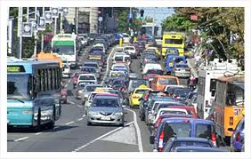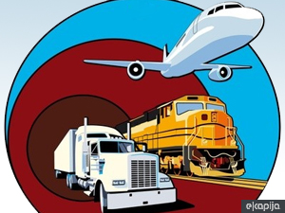
Саобраћајна средства су аутомобили, камиони, авиони, бродови, железница, бицикл итд.

Саобраћајне системе чине саобраћајна средства и други пратећи објекти и уређаји.
Саобраћајне системе делимо на: водени, ваздушни, космички, копнени.

-Како је текао развој воденог саобраћаја?
Човек је прво користио стабла која су плутала по води да би савладао водене препреке.
Дубљењем дрвета је начининио први чамац, касније прави бродове који су покретани веслима, потом су користили једра за покретање бродова са једним јарболом, па са три јарбола.
Појавом парних машина прешло се израду пароброда који су у прво време користили за погон бочни точак.
Значајн напредак је направљен појавом дизел мотора који је омогућио даљи развој бродова.
У новије време се праве бродови на нуклеарни погон.
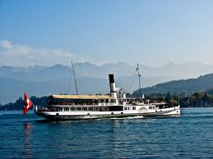 пароброд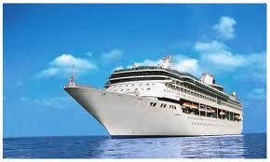 брод

-Како је текао развој ваздухопловства?
Први успешни летови су обављени почетком 19. века и то у балонима који су пуњени гасовима лакшим од ваздуха.
Први лет авионом су остварили браћа Рајт 1903. године у авиону сопстевене конструкције, а лет је трајао 12 секунди.
Чарлс Линдберг је прелетео 1927. године Атлански океан и пут од Њујорка до Париза тј. 5800 км је прелетео за 33 сата.
После 2. светског рата је посебно изражен развој авио ундустрије, где су авиони постали веома удобни за превоз путника уз повећану сигурност и безбедност.
Контрола лета се врши уз помоћ центара са радарским системом осматрања.
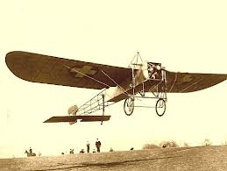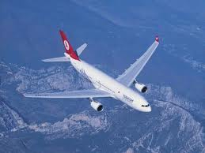

Железнички саобраћај је саобраћај који се одвија железичком пругом, а саобраћајна средства чине локомотива као вучно средство и вагони.
Прве локомотиве су биле на парни погон, после су прављене локомотиве са дизел мотором и електричне локомотиве.
Данас железнички саобраћај постаје модернији и постижу се велике брзине, а праве се и лебдећи возови практично лебде по једној шини.
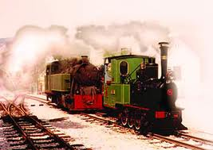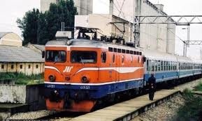

Брзом развоју друмског саобраћаја је допринео свакако проналазак точка, а потом проналазак мотора са унутрашњим сагоревањем.

Површине којим се одвија саобраћај су друмови, а то су површине које су покривене различитим материјалима као што су камен, бетон, асфалт.

Коловоз је пут којим се крећу моторна возила.
Коловозна трка је део коловоза којим се одвија саобраћај у једном смеру.
Саобраћајна трака је део коловоза за саобраћај једног реда возила.

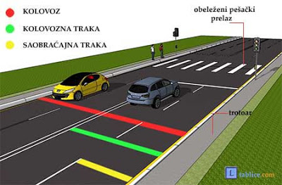

Тротоар је простор предвиђен за кретање пешака.
-Ко су све учесници друмског саобраћаја?
То су пешаци, возачи и путници.

